Pour traiter ce sujet, vous disposez de :  Sommaire des ressources disponibles  Pour ouvrir les documents cliquer sur les liens soulignés | BACCALAURÉAT PROFESSIONNEL  Technicien Constructeur Bois  E1 – Épreuve Scientifique et technique  Sous épreuve E.11  ANALYSE TECHNIQUE D’UN OUVRAGE  DOSSIER RESSOURCE  Pour cette session du Baccalauréat Professionnel "Technicien Constructeur Bois", le dossier ressource contenant les données techniques et les informations complémentaires nécessaires au traitement du sujet est enregistré sous format numérique sur CD-Rom et transmis à chaque centre d’examen avant l’épreuve.  Chaque centre d’examen doit donc, avant l’épreuve, préparer les postes de travail des candidats selon les directives de la circulaire d’organisation (table de travail, table à dessin et poste informatique), et installer selon la procédure établie, ces données ressources sur les postes informatiques mis à disposition de chacun des candidats.  Procédure d’installation  du Cdrom "dossier ressource" de l’épreuve  - Vérifier la désignation du CD-Rom. Elle doit correspondre à l’intitulé de l’épreuve  - Charger le CD sur le lecteur et copier sur le disque dur de l’ordinateur le répertoire intitulé :  BAC PRO_TCB_E.11_Ressources  - Ouvrir ce répertoire et créer un raccourci sur le bureau pour le lancement du fichier intitulé :  BAC PRO_TCB_E.11_DR_Lancement.doc  - Personnaliser l’icône par une image de CD et renommer le raccourci : (image de gauche)  BAC PRO TCB  Ressources E.11  - Vérifier le bon fonctionnement des raccourcis et des liens vers les documents.  La page de gauche de ce document figure sous cette forme sur chaque première page des sujets et doit permettre au candidat de rechercher aisément ses informations. Il permettra aussi, à l’installateur, de vérifier le bon fonctionnement des raccourcis et des liens vers les documents.
  * Un dossier technique  sur papier format A3 ⇨ | 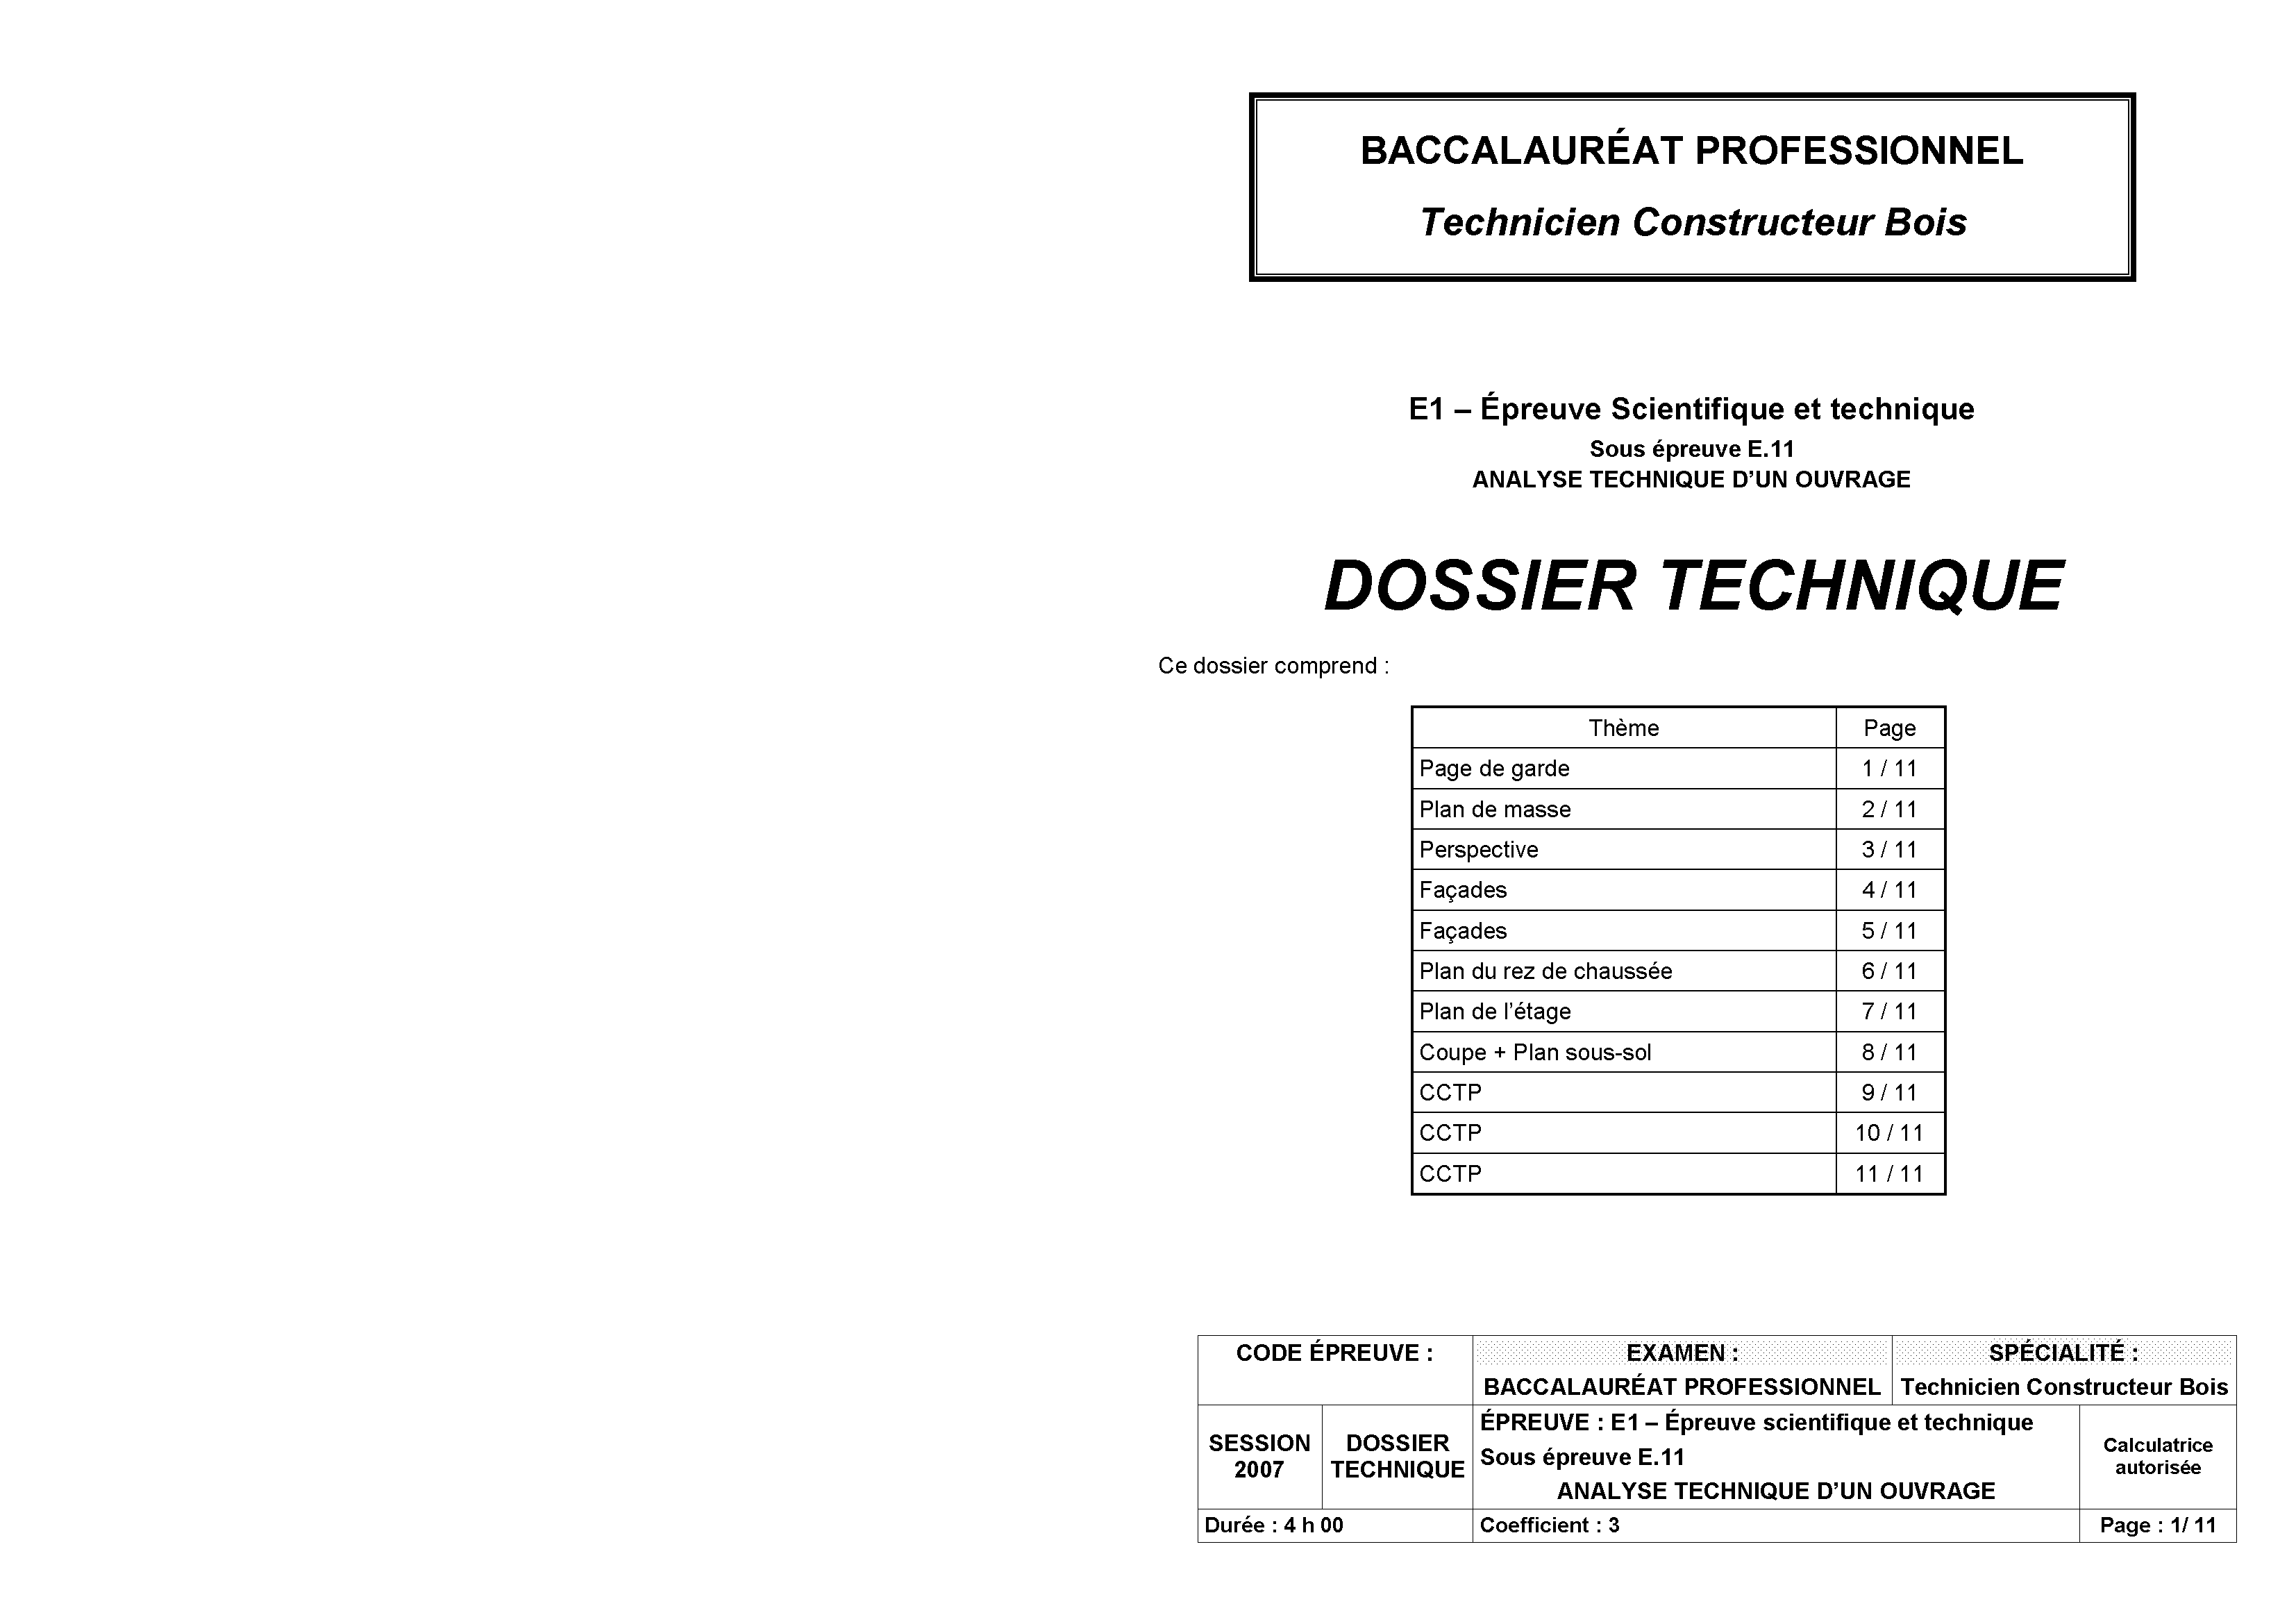
  * Un dossier ressource
  sous forme numérique, installé sur l’ordinateur à votre disposition sur le poste de travail.
  Pour accéder au sommaire, cliquez sur l’icône ⇨ | BAC PRO TCB  Ressources E.11
  Guides et avis techniques | Documents informatifs
  Produit d’étanchéité  Poutres composites  Panneau Duripanel « Eternit »  Détails constructions bois  DTU Duripanel | Catalogue fournisseur bois  Liste des matériaux de structure
   | Règles et normes
  Charges d’exploitations
  DTU 31.2

